九江市舆情监测周报
（2013年6月8日—2013年6月14日）
一、舆情综述
2013年6月8日至2013年6月14日，新华社舆情管理系统对700余家大陆及台港澳地区的主流平面媒体、300余家大型网站及300余家知名网站的论坛及博客进行了重点监测，共收集到九江市相关报道1647篇。其中，平媒报道165篇，网络媒体报道1007篇，论坛博客评论475篇；正面及中性态度的舆情为1602篇，负面舆情为45篇。

本监测时段内，舆情监测焦点为：
1、九江一金店开张 上演黄金内衣秀
2、修水警方打掉一贩卖“高考答案”诈骗团伙
3、南昌九江宜春抚州签署合作协议
4、九江两名学生溺水身亡
从媒体分布情况来看，本监测时段内，对九江市进行报道的媒体中主要集中在省内媒体（44.1%）。（见下图一）
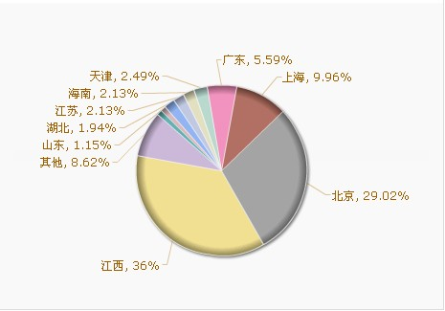

从媒体报道量来看，本监测时段内，除九江本地媒体外的平面媒体中，信息日报、中国新闻社、江西日报、南昌晚报最为关注九江发展。（见下图二）
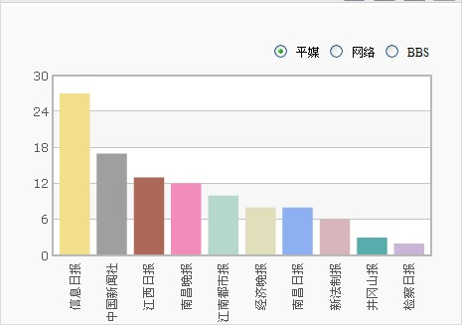

除九江新闻网外的其它网络媒体中，新民网对九江的报道量最多，其次为大江网、江南都市网、网易等。（见下图三）
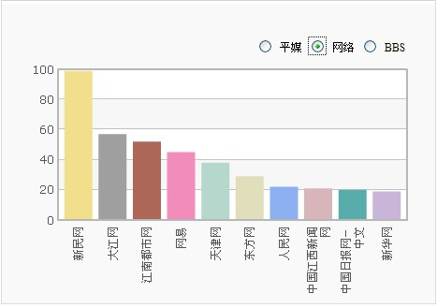

论坛中，对于九江市讨论较多地网帖集中在九江论坛和大江论坛上。（见下图四）
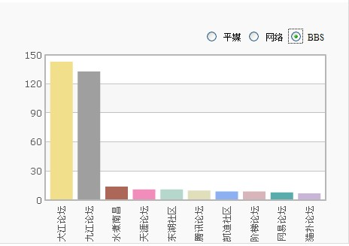

从传播总量的趋势分布来看，本时段内舆情呈现先升后降再上升的趋势，6月9日及6月13日九江市的相关报道较多，因6月10日至12日为端午假期，报道量整体减少。而6月9日“黄金内衣”事件被媒体大量报道和转载；节后第一天，此事件再次被媒体和网友炒作，报道量再次大幅提升。
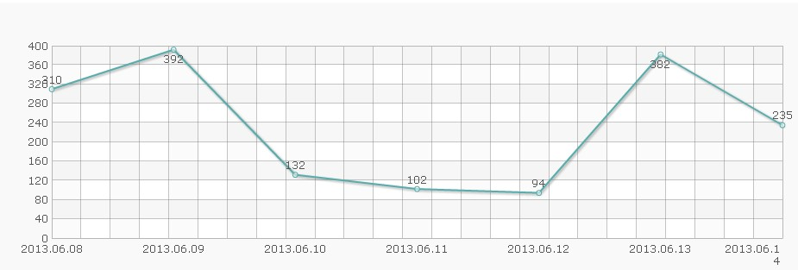

二、本周负面舆情盘点
本周，九江市舆情以正面舆情和中性舆情为主，负面舆情数量与上周基本持平，没有重大负面舆情出现。本周负面舆情主要集中在征地纠纷、暴力拆迁、城市建设、政府行政不作为等方面。
本周“九江一金店开张 上演黄金内衣秀”无疑是最热的舆情，相关报道及评论的转载持续走高，引发境内外媒体关注。网友及媒体评论针对社会风气较多，未有关涉政府行为的主流言论出现。
此外，“九江两名学生溺亡”一事也引发微博网友关注。
本周值得关注的负面舆情有：
1、庐山区赛阳镇一农妇在镇政府大楼喝农药而死
2、网友称其回乡创业申请扶贫创业无息贷款，所有手续和材料送到民政局相关部门，一年半过去了，工作人员依然要其“回家等消息”
3、永修县图书管境内宾馆，公务员打麻将、扑克，图书管境内宾馆也是由公务员开的，网友质疑由公款捧场消费
负面舆情始发媒体主要为微博和论坛。其中，腾讯微博、九江论坛、大江论坛为负面舆情高发地。

三、本周境内媒体关于九江市的报道排行榜
1、九江一金店开张 上演黄金内衣秀
关键词：黄金内衣秀
相关链接：
http://www.ccdy.cn/bolan/chaoliu/201306/t20130614_679994.htm
报道转载媒体：新华网、光明网、大众网、凤凰网、网易、新浪、搜狐等183家

2、江西修水警方打掉一贩卖“高考答案”诈骗团伙
关键词：高考 诈骗团伙
相关链接：
http://news.xinhuanet.com/legal/2013-06/08/c_116090746.htm
报道转载媒体：新华网、中国广播网、中国网、凤凰网、新浪、大江网等48家

3、精神病儿子狂砍母亲50多刀
关键词：狂砍母亲
相关链接：
http://news.xinhuanet.com/legal/2013-06/13/c_124847142.htm
报道转载媒体：新华网、人民网、光明网、中国日报网、大江网、信息日报等31家

4、南昌九江宜春抚州签署合作协议
关键词：城市合作
相关链接：
http://www.jx.xinhuanet.com/news/focus/news/focus/2013-06/13/c_116132955.htm
报道转载媒体：新华网江西频道、搜狐、新民网、今视网等25家

5、九江柴油进入国Ⅲ时代
关键词：柴油 国Ⅲ时代
相关链接：
http://news.163.com/13/0614/01/919TSCVM00014AED.html
报道转载媒体：大江网、网易、新浪、生意社等16家
新华社江西分社智库信息编辑部

